会议通知：关于第二届全国社会风险评估与治理学术研讨会的通知（第1号）
目前，我国已进入高质量发展阶段。统筹发展和安全、防范化解重大风险，是党中央作出的重大决策部署。为推动全国社会风险评估工作科学化、专业化、法治化、社会化、智能化（“五化”）建设，为“十四五”规划重大战略任务和重大工程项目顺利实施提供高质量服务，拟于2021年5月15日、16日在上海召开“第二届全国社会风险评估与治理学术研讨会”。现将有关事项通知如下：
一、会议时间、地点
会议时间：2021年5月15日（星期六）全天、16日（星期日）上午
会议地点：华东政法大学松江校区
报到时间：2021年5月14日（星期五）
报到地点：上海富悦酒店（上海市松江区茸悦路208弄）
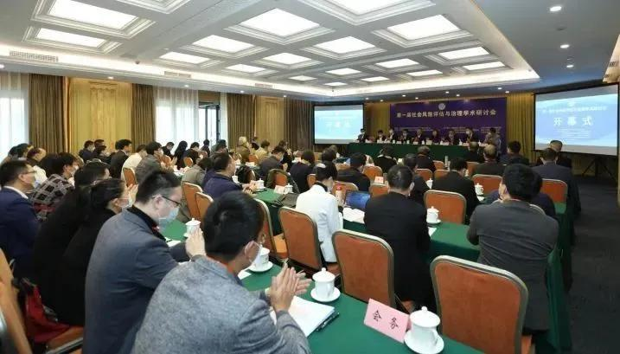
图：第一届全国社会风险评估与治理学术研讨会
二、组织单位
主办单位
中国应急管理学会社会风险评估与治理工作委员会
承办单位
华东政法大学
协办单位
北京大学城市治理研究院
南京大学政府管理学院
河海大学公共管理学院
中南大学公共管理学院
山东大学风险治理与应急管理研究中心
会议主题
会议主题：新发展阶段重大决策社会风险评估工作“五化”建设
具体议题：
（一）新时代社会风险评估与治理理论
1.习近平总书记关于安全发展、社会风险治理等重要论述研究；
2.近年来国际国内社会风险理论学术研究动态；
3.重大决策社会风险评估（社会影响评价）的基础理论、方法；
4.世界百年未有之大变局与新冠肺炎疫情叠加背景下我国社会风险态势和特点；
5.重大决策社会风险评估与经济评价、安全评价、环境影响评价之间的内在关系；
6.国外社会影响评价制度、政策及创新实践。
（二）高质量发展与重大决策社会风险评估制度建设
1.高质量发展对重大决策社会风险评估制度设计的要求；
2.社会风险评估工作科学化、专业化的内涵和实践途径；
3.社会风险评估标准制定、风险指标体系构建相关问题研究（可就决策事项分类）；
4.社会风险评估与治理全生命周期中的多方协同；
5.大数据、智能化在社会风险评估中的应用；
6.国家治理体系和治理能力现代化视角下社会风险评估与治理制度体系建设的主要成效、做法与瓶颈问题。
（三）高质量发展背景下社会风险评估行业安全健康发展
1.法治中国建设与第三方社会风险评估机构的法律责任；
2.社会风险评估法治化问题探讨；
3.我国社会风险评估行业发展现状调查分析；
4.社会风险评估机构管理政策和制度体系；
5.社会风险评估行业自身建设和发展规划；
6.重大决策事项社会风险评估典型案例研究。
（四）“十四五”时期国家和区域重大决策社会风险评估
1.“十四五”时期国家和区域发展重大决策事项类别、分布特点及社会风险评估重点、难点；
2.“十四五”时期民生政策社会风险评估；
3.“十四五”时期国土空间规划社会风险评估；
4.“十四五”时期土地征收社会风险评估；
5.“十四五”时期石化类重大建设项目社会风险评估；
6.“十四五”时期城市更新社会风险评估。
四、参会要求
1.高等院校、科研院所、社会风险评估机构、党政机关以及企事业单位等领域专业人士均可报名。参会嘉宾名额限150人，原则上应提交论文或交流材料，按时提交者优先。因特殊情况无法提交文章的，经沟通亦可参会，但要做好分论坛发言准备。

请扫码填写参会回执
2.请4月1日前反馈参会意向，4月30日前提交论文或交流材料（见征文要求）。
3.会议免收会务费。参会嘉宾往返交通费、住宿费自理。特邀专家往返交通费、住宿费由举办方酌情解决。
未尽事宜或变动事项，见后续通知。
五、联系方式
联系人：
1.汪老师 13122776439（报名、学术方面咨询）
2.许老师 18917536106（会务、防疫方面咨询）
征文投稿电子邮箱：zgwpxh@sina.com
附：征文要求
（一）参会文章可为学术论文、工作思考和经验交流材料、典型案例分析报告。
（二）提倡对具体理论问题、实务问题的研究，欢迎案例研究、调查研究、应用类研究、对策类研究。
（三）来稿需保证原创性，未曾在国内外公开期刊和公开出版的著作中发表；遵守学术规范，符合国家相关法律规定，不得涉及国家机密，不得侵犯知识产权。
（四）文章标题为三号黑体，摘要为五号楷体字，正文为小四号仿宋体，行距为24磅。文中所涉及的数据或事实，均应注明出处，格式符合规范要求。
（五）来稿拟择优收录至公开出版的论文集，如无特殊声明，投稿即视为同意。
（六）请于2021年4月30日前，将征文电子版发送至zgwpxh@sina.com，投稿邮件主题命名为“社会风险评估与治理学术研讨会征文+姓名”，投稿文件命名为“姓名+题目”，请务必在文章最后注明作者工作单位、通信地址、邮政编码、电话、传真和电子邮箱地址。

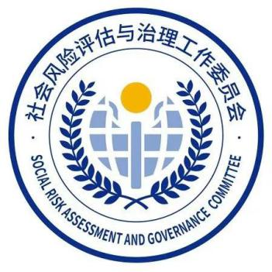
中国应急管理学会社会风险评估与治理工作委员会
2021年3月2日

